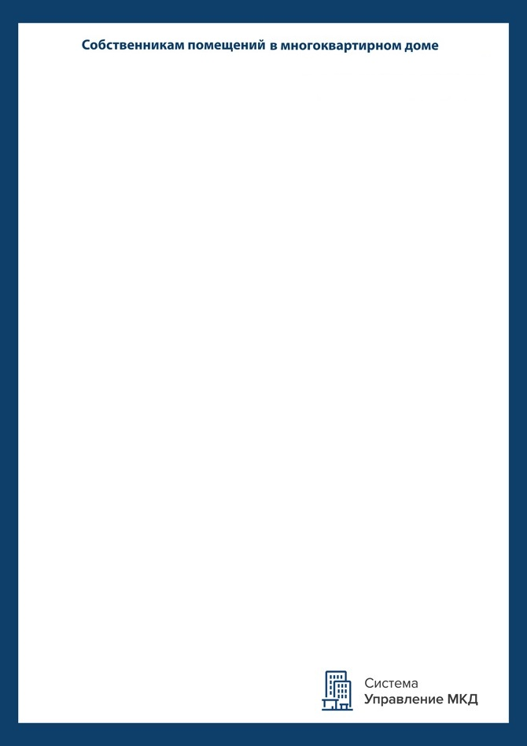

**Сведения о последствиях неполной или несвоевременной оплаты коммунальных услуг**

Если иное не установлено законом, в случае неполной оплаты потребителем коммунальной услуги в порядке и сроки, которые установленные Правилами предоставления коммунальных услуг, утвержденных постановлением Правительства РФ от 06.05.2011 № 354, исполнитель ограничивает или приостанавливает предоставление коммунальной услуги, предварительно уведомив об этом потребителя.

Под неполной оплатой понимается наличие у потребителя задолженности по оплате 1 коммунальной услуги в размере, превышающем сумму 2 месячных размеров платы, исчисленных исходя из норматива потребления. Норматив применяется вне зависимости от наличия или отсутствия прибора учета и тарифа на соответствующий вид коммунального ресурса, действующих на день ограничения коммунальной услуги. Ограничение или приостановление коммунальной услуги за долги исполнитель вводит при отсутствии заключенного должником с исполнителем соглашения о погашении задолженности или при невыполнении должником условий соглашения.

Если потребитель полностью не оплачивает все виды предоставляемых коммунальных услуг, то исполнитель рассчитывает задолженность потребителя по каждому виду коммунальной услуги в отдельности.

Расходы исполнителя, связанные с введением ограничения, приостановлением и возобновлением предоставления коммунальной услуги потребителю-должнику, подлежат возмещению за счет потребителя, в отношении которого осуществлялись указанные действия.

Потребители, несвоевременно или неполностью внесшие плату за коммунальные услуги, обязаны уплатить исполнителю пени в размере, установленном частью 14 статьи 155 Жилищного кодекса РФ.